RaP Šah, petek, 10. 4. 2020, 6. in 7. ura

Dodajam slikovno gradivo k primerom, prikazanim zadnji petek samo s šahovsko notacijo:
Nekaj nasvetov pri igranju šaha:
Ne podarjajte svojih figur, niti kmetov, po nepotrebnem!

Spregled, žrtev, menjava, posplošena menjava.
Zgled 1: Beli: Kg2, Tb1, Se5, P(kmet)f3; Črni: Kf8, Dc8.
Rešitev: Tb8!!

Prvi zgled

Beli na potezi: po Tb8, Dxb8 Sd7
črni izgubi damo in beli potem zlahka zmaga.

Če pa je črni na potezi (šahovnica je obrnjena): po Dc2, Kg3 Dxb1
sicer zmaga za črnega še ni enostavna, vsekakor pa ima dobre možnosti.

Bodite previdni v dobljenem položaju!
Zgled 2: Beli: Ke7, Sg2, Pg6 in h7; Črni (na potezi): Ka3, Sc4, Pe2.

Drugi zgled
po Se5, g7
in naprej po Sc6, Kd6 Sa7, g8=D
beli z lahkoto zmaga.
Kot pa je bilo igrano... Po napaki bele (Se5), h8=D Sxg6
je bela ob damo. Samo s skakačem ne more zmagati, mora biti pa še celo previdna (sicer je to remi in tako se je partija tudi končala), da ne bi naredila napake in izgubila skakača, črni kmet pa bi promoviral.

Vezava in dvojni udar/napad.
Baterija.
Zgled 3:
Iz začetne pozicije: 1. e4 e5, 2. Sf3 Sf6, 3. Sxe5 Sxe4, 4. De2 Sf6??, 5. Sc6! in partija je za črnega izgubljena, ker je ob kraljico (na Le7 gre Sxd8, na De7 pa Sxe7). Skakača seveda ne moremo vzeti, ker je šah.

In še tretji zgled:
Po 1. e4 e5, 2. Sf3 Sf6, 3. Sxe5 je pametno igrati d6
po Sxe4 (namesto d6), De2 Sf6?? (podobno če Sd6??) pa nastane baterija:
Beli skakač s potezo Sc6 hkrati napade damo na d8 in udarja tudi na polje e7, kjer bi dama lahko pokrila šah od dame na e2, ki ga je sprožil skakač s tem, ko se je odmaknil z e linije. Zato je črna dama v vsakem primeru izgubljena (beli pa zanjo da le skakača).
Zato je predhodni potezi namesto umika skakača še vedno bolje igrati De7, Dxe4 d6, d4 dxe5, dxe5 Sc6.
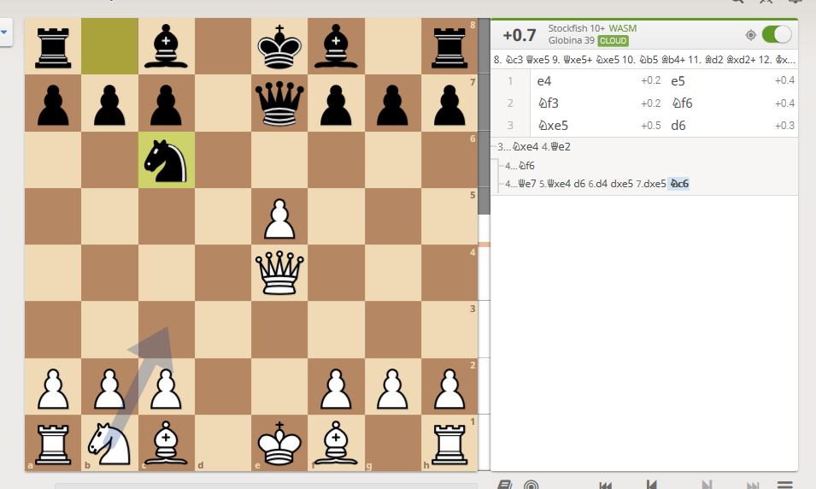
Tu smo zdaj videli še »posplošeno menjavo«, črni je začasno dal skakača, ampak ga je dobil nazaj.

Igrajte po Lichessu.
Staro besedilo

Uporaba šahovskega programa »Lichess«.

Na spletu je brezplačen šahovski program »Lichess«. Z njim je mogoče reševati šahovske vaje, pa tudi igrati partije šaha, tako z izbranim nasprotnikom kakor tudi proti naključnemu nasprotniku ali šahovskemu programu.
Predlagam, da igrate med seboj in mi pošljete, s kom ste igrali in koliko partij, ali pa mene po elektronski pošti ali SMS na telefonsko številko (te ne bom javno objavil, jo pa pošljem zainteresiranim) povabite na partijo – seveda vnaprej, da se dogovorimo za termin igranja (najlažje v večernih urah ali pa v soboto ali nedeljo), saj lahko hkrati igram le z enim nasprotnikom.

Prvi korak: registracija.

(od Žige)
" sprva ustvarite lichess uporabniško ime preko te spletne strani:
https://lichess.org/signup
V meniju settings->language (nastanitve->jezik) si lahko izberete slovenski jezik.
Lep pozdrav,
Žiga Volf "

Ko se boste registrirali, mi pošljite svoje uporabniško ime, geslo pa si seveda samo zapomnite. Moje uporabniško ime je tcokan. Prijaviti se ne boste mogli še takoj, najprej morate od strežnika dobiti sporočilo na e-poštni naslov, da ste registrirani.
Pomembno: iz enega e-poštnega naslova je možno ustvariti samo eno uporabniško ime!

Drugi korak: prijava.
Ko prejmete e-sporočilo, da ste sprejeti na Lichess (to je lahko tudi šele več ur po registraciji), poiščite gumb Prijava. To lahko potem uporabite vsakič, ko si zaželite. Ven greste tako, da kliknete na svoj profil in »odjava«.

Ko ste prijavljeni, lahko z ikono »Lupa« iščete uporabniška imena tistih, s katerimi želite igrati, z ikono »prekrižana meča« pa povabite izbranega ali naključnega nasprotnika na partijo. Svetujem čas Standardno 15+15, ker hitreje bo težko, Dopisno/neomejeno pa ni dobro, ker morda ne boste mogli zaključiti partije.

Tretji korak: reševanje vaj in igranje.
Ker nekaj učenk tretjega razreda program že uspešno uporablja, verjamem, da ne bo težav tudi za vas. Povabite me na kakšno partijo in pošljite mi kakšno sporočilo, s kom ste igrali. Če želite, mi pošljite tudi svoje uporabniško ime (če me boste povabili na partijo, je to itak nujno, da bom vedel, kdo me vabi). Pa uspešno uporabo!

Nekaj funkcij:
Zunaj partije: Sporočila: izbereš naslovnika (z »lupo«), klikneš oblaček, spodaj vpišeš sporočilo, s puščico na desni pošlješ.
Znotraj partije:
Zastavica = predaja;
Roka = ponudba remija;
Puščica nazaj = prošnja nasprotniku, da ti dovoli vrniti potezo (iste poteze ne moreš dvakrat vrniti, to preprečuje že program).
Klepetalnica med samo partijo: spodaj poleg imena »Klepetalnica« je zelen kvadratek, ali pa ga ni.
Če je: spodaj vpišeš sporočilo in pošlješ z »enter«. Na istem mestu se bo pojavil odgovor in tako nadaljuješ.
Če ga ni: klikneš na prostor malo desno od besede »Klepetalnica« in zelen kvadratek bi se moral pojaviti.
Z uporabo tega postopka sem imel nekaj težav, da sem »pogruntal«, kako deluje. Če to ni uspelo, sporočite, in bomo raziskovali naprej.

Konec starega besedila.

Ustvarjanje lastnih pozicij:

postopek postavljanja pozicije (za to gradivo se zahvaljujem našemu nekdanjemu šahovskemu trenerju Žigi Volfu, MK, danes učitelju šaha v osnovnih šolah in vrtcih v Šanghaju, Kitajska).

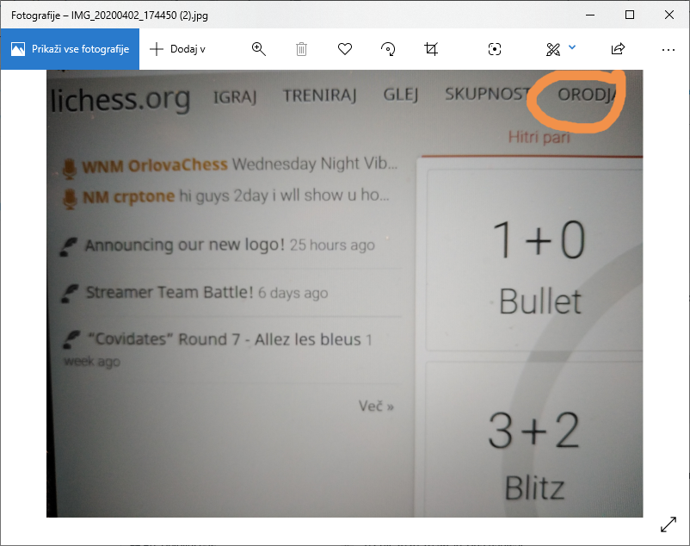

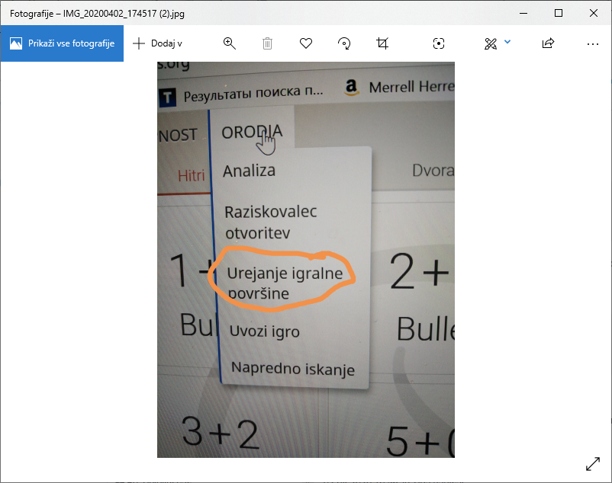

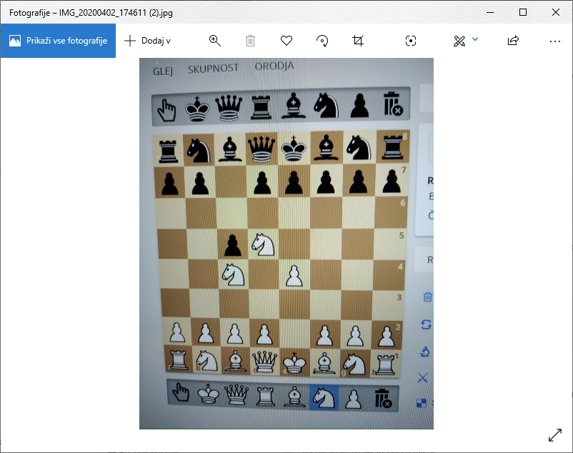
(program očitno dovoljuje postavljati tudi nemogoče pozicije, saj je na sliki več belih figur, kot jih je sploh lahko v šahovski igri)

Branje in pošiljanje sporočil v Lichessu. Že v predhodnem gradivu sem zapisal o pošiljanju sporočil. Kako pa ugotovimo, ali smo dobili kakšno sporočilo, in kako ga preberemo?

Zvonček (tretji znak poleg lupe in mečev) nam pokaže, če smo dobili kako novo sporočilo. Pa tudi stara sporočila si je mogoče ogledati:
kliknemo svoje uporabniško ime in »Sporočila«. Na levi strani se prikaže seznam sporočil iz preteklosti (krogec in uporabniško ime). Kliknemo na tistega, ki nas zanima, in tako se nam pokaže naša korespondenca z njim.

Kako vidimo, kdo od »prijateljev« je trenutno na Lichessu?
Posameznika najdemo z »lupo«, če vtipkamo uporabniško ime. Če pa želimo katerega koli, s katerim smo si že izmenjali sporočila, pa preprosto izberemo zgoraj zapisan ogled sporočil. Če je krogec zelen, je oseba na Lichessu, če pa je votel(bel), potem ni. Seveda zelen krogec še ne dokazuje, da oseba dejansko v tistem trenutku uporablja Lichess. Morda se je le pozabila odjaviti.

Zakaj so sporočila lahko koristna?
Če ne zaradi drugega (recimo kakšen komentar v zvezi z odigrano partijo) pa vsaj za to, da se dogovorimo za naslednjo partijo. Sporočilo lahko pošljemo tudi tistemu, ki ni na Lichessu, in ga bo prebral kasneje. Tako se lahko dogovorimo za čas naslednje partije, ne da bi si telefonirali ali pošiljali elektronska sporočila.

Za konec pa še dva nova problema (Sta malo težja, zato sta lahko zanimiva tudi za izkušene šahiste, začetniki pa bodo morali najbrž prebrati rešitev).
Slikovni prikaz bom prihranil za naslednje gradivo, čez en teden.
Vir: Dragoslav Andrić: Šah – igra miliona, Zagreb 1976, stran 80.

Primer 1: Beli Kb1, Tb7, Pb2, d7, e6, f5, g4, h2 (8); črni Kd6, Tb8, Th8, Pa6, b4, c5, f6, g7, h7 (9).
Beli na potezi zmaga.

Primer 2: Beli Kd5, Lh6, Pg7 (3); črni Kf7, Pe7, h7 (3).
Beli na potezi zmaga.

Rešitev 1: Črni ima trdnjavo proti kmetu, in napredovanje obeh nevarnih belih kmetov je na videz nemogoče, pa vendar: 1. e7!! Kxe7, 2. d8=D!! Kxd8 (začasno žrtvovana oba kmeta), 3. Txb8 kralj kamorkoli, 4. Txh8 in beli je osvojil obe trdnjavi.

Rešitev 2: Beli nikakor ne more s kraljem pomagati svojemu kmetu. Črni na potezi bi preprosto igral e5 in potem se beli ne more več izogniti patu (če pa kmeta ne vzame, bo še izgubil). Toda na potezi je beli: 1. g8=D!! Kxg8 (nastala je izjemna pozicija, ko lahko lovec matira), 2. Ke6 Kh8, 3. Kf7 (in zdaj bo črnega uničil lasten kmet, brez njega bi bil namreč pat) e5, 4. Lg7 mat!

V Kočevju, 8. 4. 2020 T. Cokan

